

EUROPEJSKA UCZELNIA

W WARSZAWIE

**Moduł magazynowy bazy danych przedsiębiorstwa.**  
Projekt zaliczeniowy z przedmiotu Bazy Danych sem. IV.

Warszawa: 2023

**Prowadzący:** mgr. inż. Krzysztof Szmigielski

**Krzysztof Siejka**  
Nr albumu: 7874  
**Studia inżynierskie:**   
Informatyka

Spis treści

**Informacje dot. Działania** 3

**product_list** 3

**Diagram ERD** 4

**Tablice** 5

**product_list** 5

**review_list** 5

**review_content** 5

**payment_list** 5

**delivery_list** 5

**courier_list** 6

**price_list** 6

**warehouse_list** 6

**Widoki** 7

**v_prod_list** 7

**v_review_list** 7

**v_delivery_list** 7

**v_DHL_pay** 7

**Kolejność wykonywania skryptów** 9

**Informacje dot. Działania**

**product_list**

Kolumny:

id - automatyczny klucz glowny  
??? co tutaj dopisac?

**Diagram ERD**

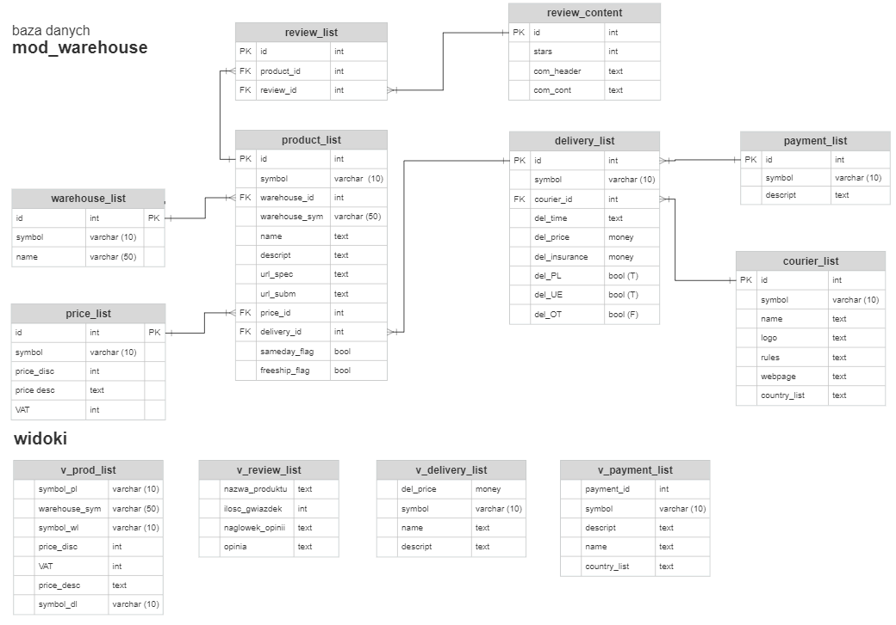

https://cloud.smartdraw.com/editor.aspx?credID=-50078338&depoId=46813177&flags=128#depoId=46813177&credID=-50078338

**Tablice**

**product_list**

Kolumny:

id - automatyczny klucz glowny

symbol – symbol produktu

warehouse_id – klucz główny listy magazynów

warehouse_pos – koordynaty w magazynie,

format listy rozdzielonej „|”

'|warehouse_id|wsp:X|wsp:Y|wsp:Z|reg:[]'

+ '|symbol|'

name - nazwa produktu

descript - opis produktu

url_spec - url do specyfikacji

url_subm - url do podstron wyboru

price_id - identyfikator cennika

delivery_id - identyfikator sposobu wysylki

payment_id - identyfikator sposobu platnosci

review_id - identyfikator listy opinii

sameday_flag - wysylka tego samego dnia

freeship_flag - darmowa wysylka

**review_list**

Kolumny:

id – automatyczny klucz główny

product_id - identyfikator produktu

review_id - identyfikator opinii

**review_content**

Kolumny:

id

stars - ilość gwiazdek opinii

com_header - nagłówek opinii

com_cont - treść opinii

**payment_list**

Kolumny:

id

symbol - symbol platnosci

descript - opis

courier_id - identyfikator przewoznika

**delivery_list**

Kolumny:

id

symbol - symbol metody wysylki

courier_id - identyfikator kuriera

del_time - termin dostawy (przedzial dni)

del_price - obliczona cena 'od'

del_insurance - ubezpieczenie, cena

del_PL - flaga obslugi wysylki na terenie PL

del_UE - flaga obslugi wysylki na terenie UE

del_OT - flaga obslugi wysylki poza teren UE

**courier_list**

Kolumny:

id

symbol - symbol przewoznika

name - nazwa przewoznika

descript - opis URL

logo - logo, URL

rules - regulamin, URL

webpage - strona WWW przewoznika

country_list - lista obslugiwanych panstw rozdzielona

przecinkiem ','

**price_list**

Kolumny:

id

symbol - symbol ceny

price_disc - upust

price_desc - opis progu upustu

VAT - stawka VAT (%)

**warehouse_list**

Kolumny:

id

symbol - symbol magazynu

name – nazwa

**Widoki**

**v_prod_list**

Opis:

lista wszystkich produktow posortowana rosnaco wg. nazwy i symbolu i o niepowtarzajacych sie nazwach

Listing:

CREATE VIEW v_prod_list AS

SELECT

pl.symbol AS symbol_pl,

pl.warehouse_sym,

pl.name,

wl.symbol AS symbol_wl,

prl.price_disc,

prl.VAT,

prl.price_desc,

dl.symbol AS symbol_dl

FROM product_list AS pl

JOIN warehouse_list AS wl ON pl.warehouse_id=wl.id

JOIN price_list AS prl ON pl.price_id=prl.id

JOIN delivery_list AS dl ON pl.delivery_id=dl.id

ORDER BY pl.name ASC, pl.symbol ASC;

**v_review_list**

Opis:

lista wszystkich opinii posortowana rosnaco wg. nazwy i symbolu

Listing:

DROP VIEW IF EXISTS v_review_list;

CREATE VIEW v_review_list AS

SELECT

pl.name AS nazwa_produktu,

rc.stars AS ilosc_gwiazdek,

rc.com_header AS naglowek_opinii,

rc.com_cont AS opinia

FROM review_list AS rl

JOIN review_content AS rc ON rl.review_id = rc.id

JOIN product_list AS pl ON rl.product_id = pl.id

ORDER BY pl.name ASC;

Nazwa:

**v_delivery_list**

Opis:

lista

Listing:

CREATE VIEW v_delivery_list AS

SELECT dl.del_price, dl.symbol, cl.name, cl.descript

FROM courier_list AS cl

JOIN delivery_list AS dl ON cl.id = dl.courier_id

ORDER BY cl.name;

Nazwa:

**v_DHL_pay**

Opis:

lista każdego typu platnosci akceptowanej przez kuriera DHL

Listing:

SELECT

pl.id AS payment_id,

pl.symbol,

pl.descript,

cl.name,

cl.country_list

FROM payment_list AS pl

JOIN courier_list AS cl ON pl.courier_id = cl.id

WHERE pl.descript SIMILAR TO '%\DHL\M%'

ORDER BY pl.symbol;

**Kolejność wykonywania skryptów**

1. db_create.sql
2. db_insert.sql
3. db_views.sql
4. db_command.sql
5. db_drop.sql - usuniecie wszystkich tabel i widoków